# Jira

敏捷团队的首选软件开发工具,使用jira进行事务跟踪与项目管理。

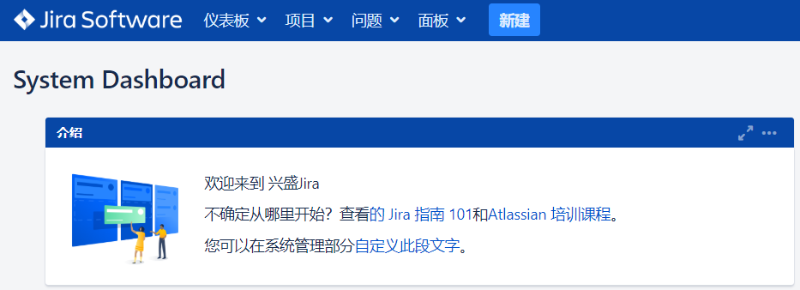

## 运行容器

使用docker部署省去安装配置环节各种繁琐操作，

拉取镜像：docker pull harbor.xsts.xyz/xsops/jira:7.12.0

运行jira: docker run -d --name jira --publish 8080:8080 harbor.xsts.xyz/xsops/jira:7.12.0

## 性能优化

vi /opt/atlassian/jira/bin/setenv.sh

修改jvm内存，提升性能。

JVM_MINIMUM_MEMORY="2048m"

JVM_MAXIMUM_MEMORY="4096m"

修改后重启容器。

## 安装及破解

访问主机8080端口，

<http://127.0.0.1:8080> 进行安装

选择生产安装，指定许可证关键字， 进入docker容器，执行脚本获取激活码。

docker exec -ti jira /bin/bash

cd /opt/atlassian/jira/

替换以下值 BxxB-GdD1-1C78-K2eE为服务器ID, ericxi 名称 test@test.com为邮箱

java -jar atlassian-agent.jar -d -m test@test.com -n ericxi -p jira -o http://192.168.0.3 -s B5I1-R9OH-Z4QM-6MLO

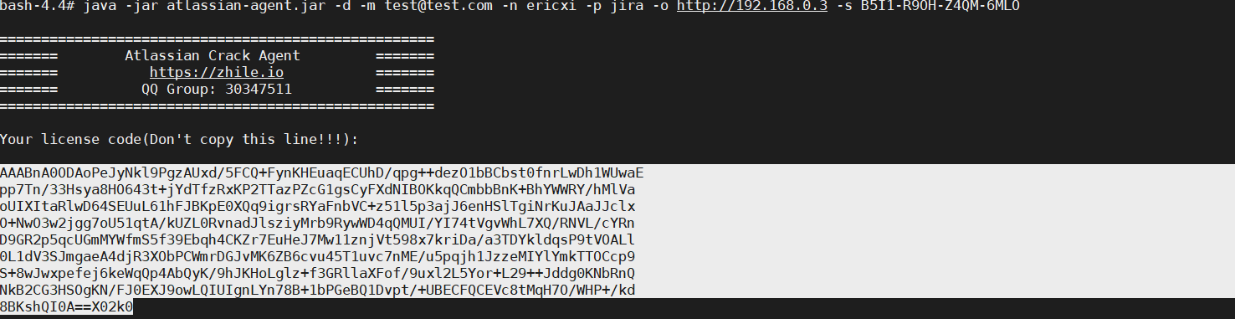

拷贝license填入页面。

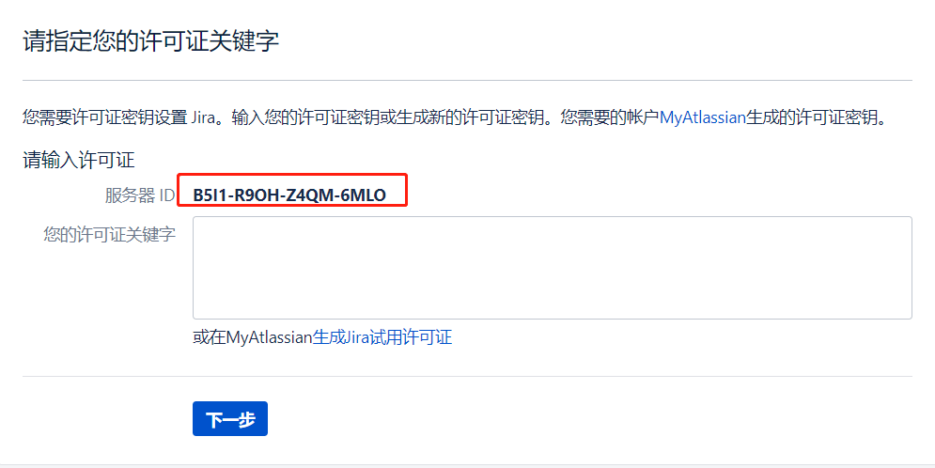

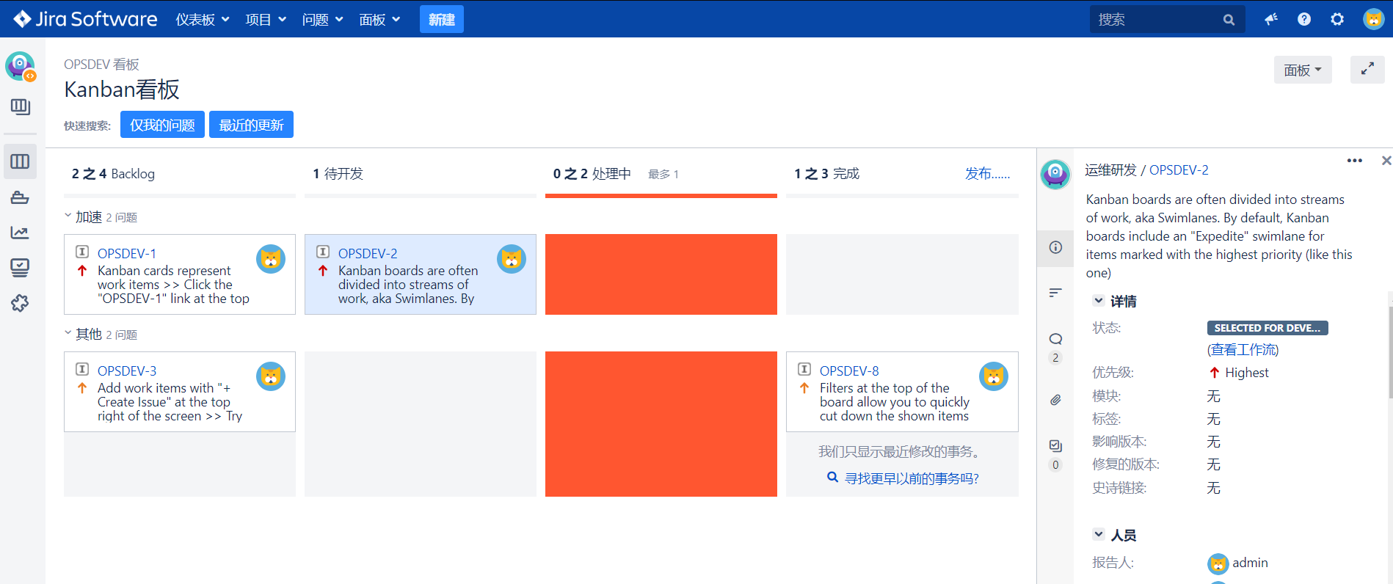

# Confluence

使用confluence团队协作与知识分享

## 运行容器

使用docker部署省去安装配置环节各种繁琐操作，

拉取镜像：docker pull harbor.xsts.xyz/xsops/confluence:6.13.0

运行容器：docker run -d --name confluence --publish 80:8090 confluence/confluence:6.13.0

## 性能优化

修改jvm内存，提升性能。

vi /opt/atlassian/confluence/bin/setenv.sh

CATALINA_OPTS="-Xms1024m -Xmx2048m -XX:+UseG1GC ${CATALINA_OPTS}"

Xms初始内存，Xmx最大内存根据服务器性能自行调整。

## 安装及破解

访问主机8090端口

<http://127.0.0.1:8090>进行安装配置，进入license页面后在容器内执行脚本获取license，方法同jira, 具体指令如下, 替换BEV9-ALE0-O5DG-JCL8为页面上服务器id

docker exec -ti confluence /bin/bash

cd /opt/atlassian/confluence/

java -jar atlassian-agent.jar -d -m admin@163.com -n xsyx -p conf -o xsyx -s BRWY-0CNW-GZYH-7UU0

中文乱码问题：

数据库连接使用mysql时请在连接中指定数据库编码

useUnicode=true&characterEncoding=utf8&useSSL=false

如果当时未指定可后期进入容器后修改/var/atlassian/confluence/confluence.cfg.xml文件中数据库连接信息（xml文件中’&amp’; 相当于’&’）：

jdbc:mysql://192.168.0.3/confluence?useUnicode=true&amp;characterEncoding=utf8&amp;useSSL=false

设置数据库tx_isolation为READ-COMMITED

SET GLOBAL tx_isolation='READ-COMMITTED';

# Jira nginx https

1. 配置nginx

Jira.conf

server {

listen 80;

server_name 172.16.8.41;

return 301 https://$host$request_uri;

}

server {

listen 443 ssl;

server_name 172.16.8.41;

access_log /var/log/nginx/jira.log main;

error_log /var/log/nginx/jira.error.log;

ssl on;

ssl_certificate /usr/local/etc/nginx/ssl/ssl.crt;

ssl_certificate_key /usr/local/etc/nginx/ssl/ssl.key;

location / {

proxy_set_header Host $host:$server_port;

proxy_set_header X-Real-IP $remote_addr;

proxy_set_header X-Forwarded-For $proxy_add_x_forwarded_for;

proxy_set_header X-Forwarded-Proto $scheme;

proxy_redirect http:// https://;

proxy_pass http://172.16.8.41:8080; # sh-kvm-3-1这里为jira所在服务器的主机名

client_max_body_size 10M;

proxy_set_header X-Forwarded-Host $host;

proxy_set_header X-Forwarded-Server $host;

# Required for new HTTP-based CLI

proxy_http_version 1.1;

proxy_request_buffering off;

}

}

1. 生成https证书
2. 修改jira server.xml文件

注释default

<Connector port="8080" maxThreads="150" minSpareThreads="25" connectionTimeout="20000" enableLookups="false"

maxHttpHeaderSize="8192" protocol="HTTP/1.1" useBodyEncodingForURI="true" redirectPort="8443"

acceptCount="100" disableUploadTimeout="true" bindOnInit="false" secure="true" scheme="https"

proxyName="172.16.8.41" proxyPort="443"/>